Maria Amélina Falkner
Naissance : -------------Montréal, Québec.
Baptême : 1 janvier 1872, paroisse St François d’Assise (Longue Pointe) Montréal.
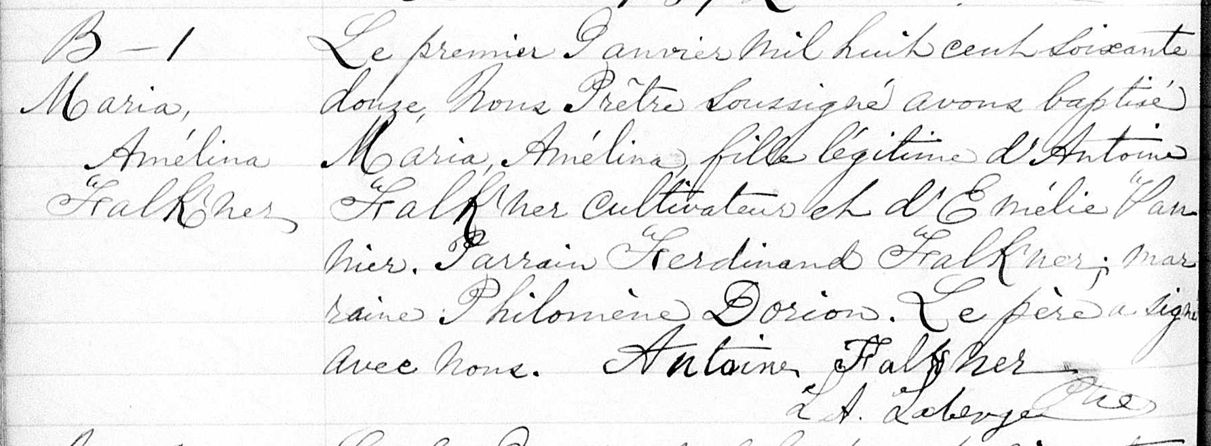

B – 1 Le premier Janvier Mil huit cent Soixante douze, Nous Prêtre Soussigné
Maria avons baptisé Maria, Amélina, fille légitime d’Antoine Falkner cultivateur
Amélina et d’Emélie Vannier. Parrain Ferdinand Falkner, marraine Philomène Dorion.
Falkner Le père a signé avec nous. Antoine Falkner
L.A. Laberge, ptre.

Référence : Family Search.

